|  |
| --- |
| [Tapez le nom de la société] |
| PROJET CHEF D’ŒUVRE |
| Détection de recommandation d’un produit de prêt-à-porter |
|  |
| **Marianne DEPIERRE** |
| **20/01/2023** |

|  |
| --- |
| Titre professionnel RNCP "Développeur en intelligence artificielle" |

Sommaire

[1. Introduction - 2 -](#_Toc124010218)

[2. Contexte, problématique et objectifs - 2 -](#_Toc124010219)

[2.1. Présentation de l’entreprise - 2 -](#_Toc124010220)

[2.2. Présentation du projet - 2 -](#_Toc124010221)

[2.3. Enjeu du projet - 2 -](#_Toc124010222)

[2.4. Cahier des charges - 3 -](#_Toc124010223)

[3. Spécifications fonctionnelles - 3 -](#_Toc124010224)

[3.1. Diagramme des cas d’utilisation - 3 -](#_Toc124010225)

[3.2. Modèle de données - 3 -](#_Toc124010226)

[3.3. Maquettes - 4 -](#_Toc124010227)

[4. Spécifications techniques - 4 -](#_Toc124010228)

[4.1. Flask - 4 -](#_Toc124010229)

[4.2. Bootstrap - 5 -](#_Toc124010230)

[4.3. MLflow Tracking - 5 -](#_Toc124010231)

[4.4. Weights & Biases (WandB) - 5 -](#_Toc124010232)

[4.5. MySQL Workbench - 5 -](#_Toc124010233)

[4.6. Azure - 5 -](#_Toc124010234)

[4.7. Tableau récapitulatif des outils de développement - 5 -](#_Toc124010235)

[5. Gestion de projet - 6 -](#_Toc124010236)

[5.1. Planning du projet - 6 -](#_Toc124010237)

[5.2. Communication avec le client et comptes rendus - 6 -](#_Toc124010238)

[5.3. Versioning du projet avec Git & GitHub - 7 -](#_Toc124010239)

[6. Base de données - 7 -](#_Toc124010240)

[7. Jeu de données et exploration des données - 7 -](#_Toc124010241)

[8. Traitement des données - 7 -](#_Toc124010242)

[9. Modélisation - 7 -](#_Toc124010243)

[10. Application et déploiement - 7 -](#_Toc124010244)

[11. Monitoring - 8 -](#_Toc124010245)

[12. Améliorations possibles - 8 -](#_Toc124010246)

[13. Conclusion - 8 -](#_Toc124010247)

# Introduction

Ce rapport est décrit un projet, appelé « Projet chef d’œuvre  » développé dans le cadre de formation en Intelligence Artificielle de 19 mois de Simplon. Ce projet m’a permis de mettre en application la plupart des techniques et connaissances accumulées tout au long de cette période de formation, notamment en Deep Learning. L’objectif principal de ce projet est donc de valider les compétences pour le titre professionnel RNCP « Développeur en Intelligence Artificielle ».

# Contexte, problématique et objectifs

## Présentation de l’entreprise

Sanofi est une entreprise pharmaceutique française. Le groupe s’est construit progressivement, suite aux différentes acquisitions et fusions. Sanofi se compose actuellement de quarante-neuf sites en France, industriels et tertiaires. Cette entreprise est aussi très présente à l’international, puisque située dans cent pays. L’intelligence artificielle et l’analyse des données sont donc utilisées pour des tâches et des buts très variés : en recherche et développement pour l’innovation pharmaceutique, mais aussi pour des tâches plus tertiaires. Ainsi mes missions dans cette entreprise concernent la création et la maintenance de chatbots (ou robot conversationnels) pour diverses unités de l’entreprise : finance, logistique, ressources humaines, qualité…

## Présentation du projet

Aucune des missions que j’ai exécutées chez Sanofi ne me permet de valider toutes les compétences du projet chef d’œuvre à réaliser pour la certification. En effet, la construction des chatbots se fait grâce au module IBM Watson Assistant des solutions IBM Watson. Par conséquent, les modèles de Traitement Automatique du Langage (TAL ou NLP en anglais) utilisés sont ceux d’IBM Watson. Cependant un besoin a émergé lors des recherches pour un nouveau projet en vu de la certification : celui d’évaluer le ressenti des utilisateurs face aux chatbots à partir des commentaires qu’ils ont laissé lors de leurs utilisations. Après analyse des bases de données des différents chatbots, les données se sont révélées inutilisables pour un projet d’analyse de sentiment (sentiment analysis en anglais). En effet, les utilisateurs semblent soumettre des commentaires uniquement lorsqu’ils rencontrent un problème avec le chatbot, ce qui ne permettrait pas un bon entraînement du modèle de TAL. De plus, beaucoup de ces commentaires ne sont pas en anglais (français, espagnol, chinois, allemand, etc.), impliquant des imprécisions supplémentaires si les données sont traduites. En attendant des données valides, un Proof Of Concept permet de vérifier la viabilité du projet.

Le présent projet est donc un PoC montrant ce qu’il est possible de réaliser avec un modèle de TAL pour des problématiques d’analyse de sentiments. Le choix s’est porté sur des données concernant des commentaires sur des produits de prêt-à-porter.

## Enjeu du projet

L’analyse de sentiment (ou sentiment analysis en anglais) est le processus déterminant l’opinion, le jugement ou l’émotion exprimé par le langage naturel. Lorsque les clients laissent des avis en ligne et formulent des commentaires sur un produit, leurs appréciations reflètent un sentiment, positif ou négatif. A terme, l’analyse de sentiment permet d’extraire des informations et de les généraliser de façon automatique et à partir d’un grand volume de données textuelles. A partir de ces informations, l’entreprise peut prendre des décisions stratégiques relatives à un produit ou un domaine.

L’enjeu de ce projet est d’intégrer dans une application un modèle de deep learning capable de détecter la recommandation (sentiment positif) ou non (sentiment négatif) d’un produit de prêt-à-porter à partir du commentaire laissé par un client.

## Cahier des charges

Plusieurs objectifs ont été fixés pour ce projet :

* Le modèle de deep learning détecte un sentiment positif (produit recommandé) ou un sentiment négatif (produit non recommandé)
* Le modèle est déployé sous forme d’application web
* Un formulaire permet de soumettre un commentaire et d’estimer son sentiment
* L’affichage des résultats de la prédiction dans l’application est clair et rapide
* Une base de données recueille les prédictions du modèle
* Si le monitoring du modèle montre un score inférieur à un seuil, un email est automatiquement envoyé à l’administrateur de l’application
* Les livrables attendus sont : l’application, le modèles, le rapport « chef d’œuvre » et une présentation orale du projet.

# Spécifications fonctionnelles

## Diagramme des cas d’utilisation

L’expression du besoin a été traduite en diagramme UML de cas d’usages.

|  |  |
| --- | --- |
|  | Il y a deux cas d’utilisation :   * Cas du visiteur non inscrit :   Il peut consulter la page d’accueil de l’application web et s’inscrire.   * Cas de l’utilisateur :   Il peut aussi consulter la page d’accueil et effectuer une prédiction s’il s’est authentifié. |

## Modèle de données

Ci-dessous se trouve le Modèle Conceptuel de Données de ma base de données.

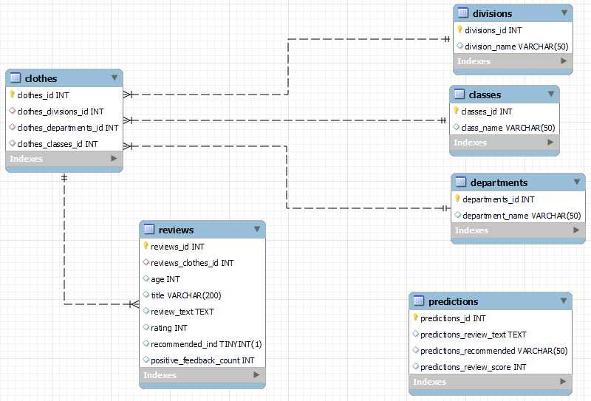

## Maquettes

|  |  |
| --- | --- |
| C:\Users\Admin\AppData\Local\Microsoft\Windows\INetCache\Content.Word\wireframe_accueil_app-moqups-com.png | C:\Users\Admin\AppData\Local\Microsoft\Windows\INetCache\Content.Word\wireframe_recommandation_app-moqups-com.png |
| *Page d’accueil (utilisateur non connecté)* | *Page de recommandation* |

Des maquettes ont été réalisées pour valider l’apparence de l’application avec le client. Le support ordinateur est préféré par le client en accord avec le besoin exprimé. Sur les pages du site internet, une image est affichée en fond. Le menu est centré en haut de page et un bloc centré et fixé en bas de page permet d’afficher le texte ou le formulaire de la page.

# Spécifications techniques

Le choix des technologies suivantes s’est fait en accord avec les besoin exprimés par le client et avec le temps disponible restreint pour réaliser ce projet. Les technologies privilégiées sont donc ciblées pour la variété des options des options qu’elles proposent, la rapidité d’apprentissage et de développement et leur prix (gratuité).

## Flask

Flask est un framework d'application web écrit en Python. Un framework est une collection de bibliothèques et de modules qui permettent aux développeurs d'applications web d'écrire des applications en simplifiant et unifiant leur travail. Flask est basé sur la boîte à outils WSGI Werkzeg et le moteur de template Jinja2. Flask est considéré comme un micro-framework, car, par exemple qu’il n’apporte pas de base de données ou d’ORM prédéfinis par exemples. L’apprentissage de Flask est relativement simple, comparé à Django par exemple, et c’est pourquoi le choix s’est porté sur cet outil.

## Bootstrap

Bootstrap est un outil de développement front-end. Il met à disposition un système de grille, des composants préconstruits et des plugins JavaScript permettant de coder un site responsive efficacement. Il est compatible avec la majorité des navigateurs.

## MLflow Tracking

MLflow Tracking est une API et une interface utilisateur permettant de consigner des paramètres, des versions de code, des métriques ou des fichiers de sortie lors de l'exécution du script d'apprentissage automatique. MLflow Tracking fonctionne par «  run », c’est-à-dire l’exécution d'une partie du script. Chaque exécution enregistre les informations codées par le développeur.

## Weights & Biases (WandB)

Tout comme MLflow Tracking, Weights & Biases est un outil qui permet de suivre et facilement enregistrer les performances de modèles. Les hyperparamètres, les mesures de sorties et les logs sont sauvegardés. Weights & Biases propose également des outils de visualisation. Cet outil propose aussi gratuitement un service d’envoi d’alerte email.

## MySQL Workbench

MySQL Workbench est propose une interface pour créer, gérer et administrer les bases de données MySQL (un système de gestion de base de données relationnelles). Il fournit des outils pour la modélisation des données, le développement SQL et pour l'administration et la configuration du serveur.

## Azure

Azure est la plateforme de cloud computing de Microsoft. Elle intègre des services de plateforme (PaaS) et d’infrastructure (IaaS) pour par exemple exécuter ou provisionner des machines virtuelles. Avec les services App, Azure propose un ensemble de services pour la création, la gestion, l’administration et le déploiement des applications. Azure Sevices a été sélectionnée car les modèles de deep learning sont particulièrement lourds et le client est un partenaire de Microsoft.

## Tableau récapitulatif des outils de développement

|  |  |  |
| --- | --- | --- |
| Langages | Outils | Librairies python |
| Python 3.8 | IDE : Jupyter Notebook et Visual Studio Code | Monitoring / Versioning : mlflow, wandb |
| HTML5 | Frameworks : Flask et Bootstrap | Modélisation / traitement des données :  scikit-learn,tensorflow, imblearn, nltk |
| CSS3 | Azure | Visualisation : matplotlib, seaborn |
|  | Base de données : MySQL Workbench, sqlite | Pickle : pickle |
|  | Versioning : Git et Github | Tests unitaires : unittest |
|  |  | Utilitaires : pandas, numpy, sys, os |
|  |  | Base de données : mysql, sqlite |
|  |  | Application : flask, flask\_login, flask\_sqlalchemy |
|  |  | Environnement virtuel : virtualenv |

# Gestion de projet

## Planning du projet

Le planning prévisionnel du projet a été défini comme suit.

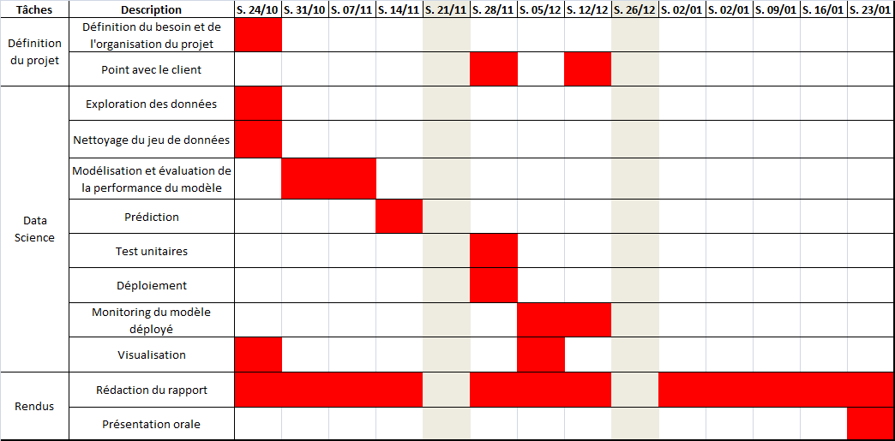

## Communication avec le client et comptes rendus

La communication avec le client s’est effectuée par échanges directs tous les mois et par échanges d’emails plus réguliers. Des comptes rendus mensuels ont été écrits à l’attention du client pour faire état de l’avancement du projet. Un exemple de rapport d’avancement est présenté ci-dessous (voir les annexes pour les autres rapports).

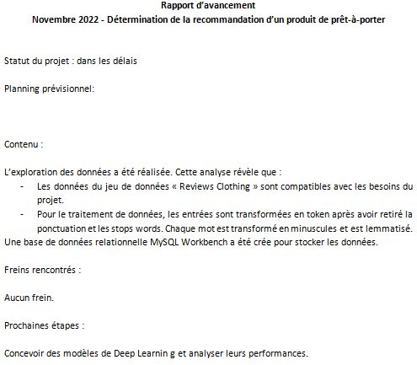

## Versioning du projet avec Git & GitHub

Le suivi du projet a été réalisé avec Git, un logiciel de gestion de versions. Les versions du code peuvent également être consultées et gérées en ligne avec GitHub (voir ci-dessous).

CAPTURE D’ECRAN GITHUB

# Base de données

La base de données de l’application a été créée selon le Modèle Conceptuel de Données décrit dans la section précédente. Un extrait du script permettant de créer la base de données et les tables est disponible ci-dessous (voir annexes pour l’entièreté du script).

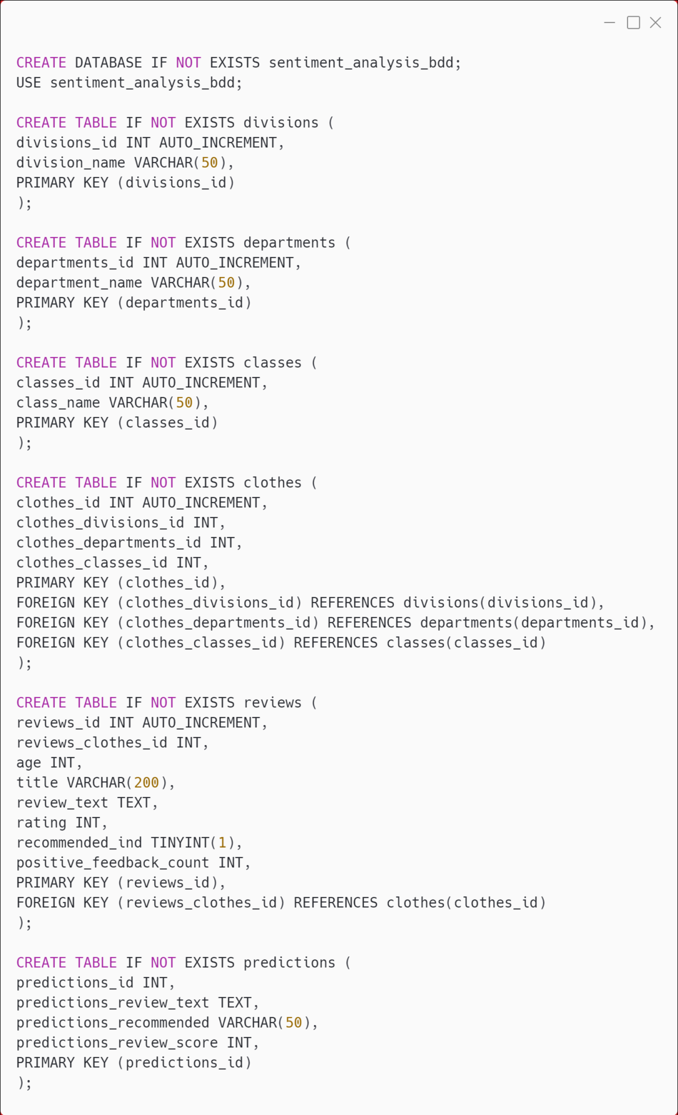

Les données sont diffusées sous format CSV (Comma Separated Values). A l’aide d’un script SQL et de MySQL Workbench, elles sont chargées dans la base de données MySQL. Ci-dessous se trouve l’un des scripts SQL permettant de charger les données pour la table « reviews ».

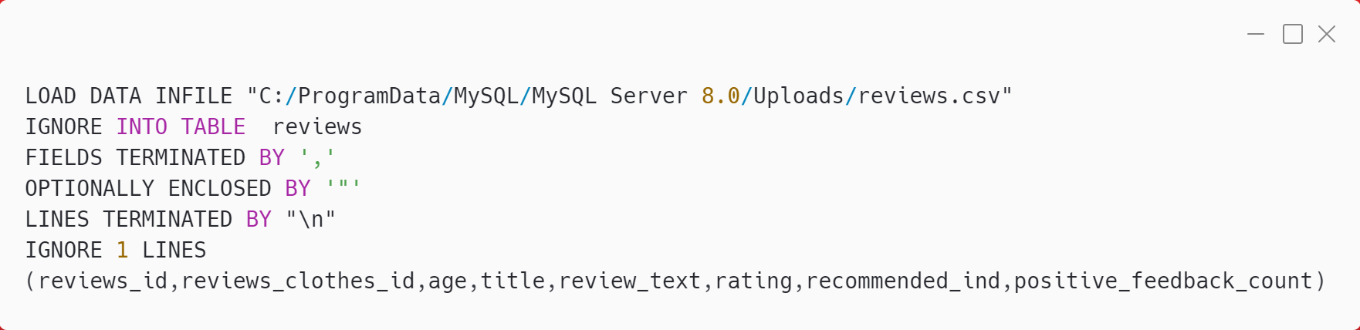

Après avoir mis en place un environnement virtuel avec la librairie virtualenv, les données sont lues dans un notebook. Pour charger les données dans Jupyter Notebook, une connexion à la base de données mysql est établie, puis les données sont importées dans un DataFrame de pandas en utilisant les deux fonctions ci-dessous.

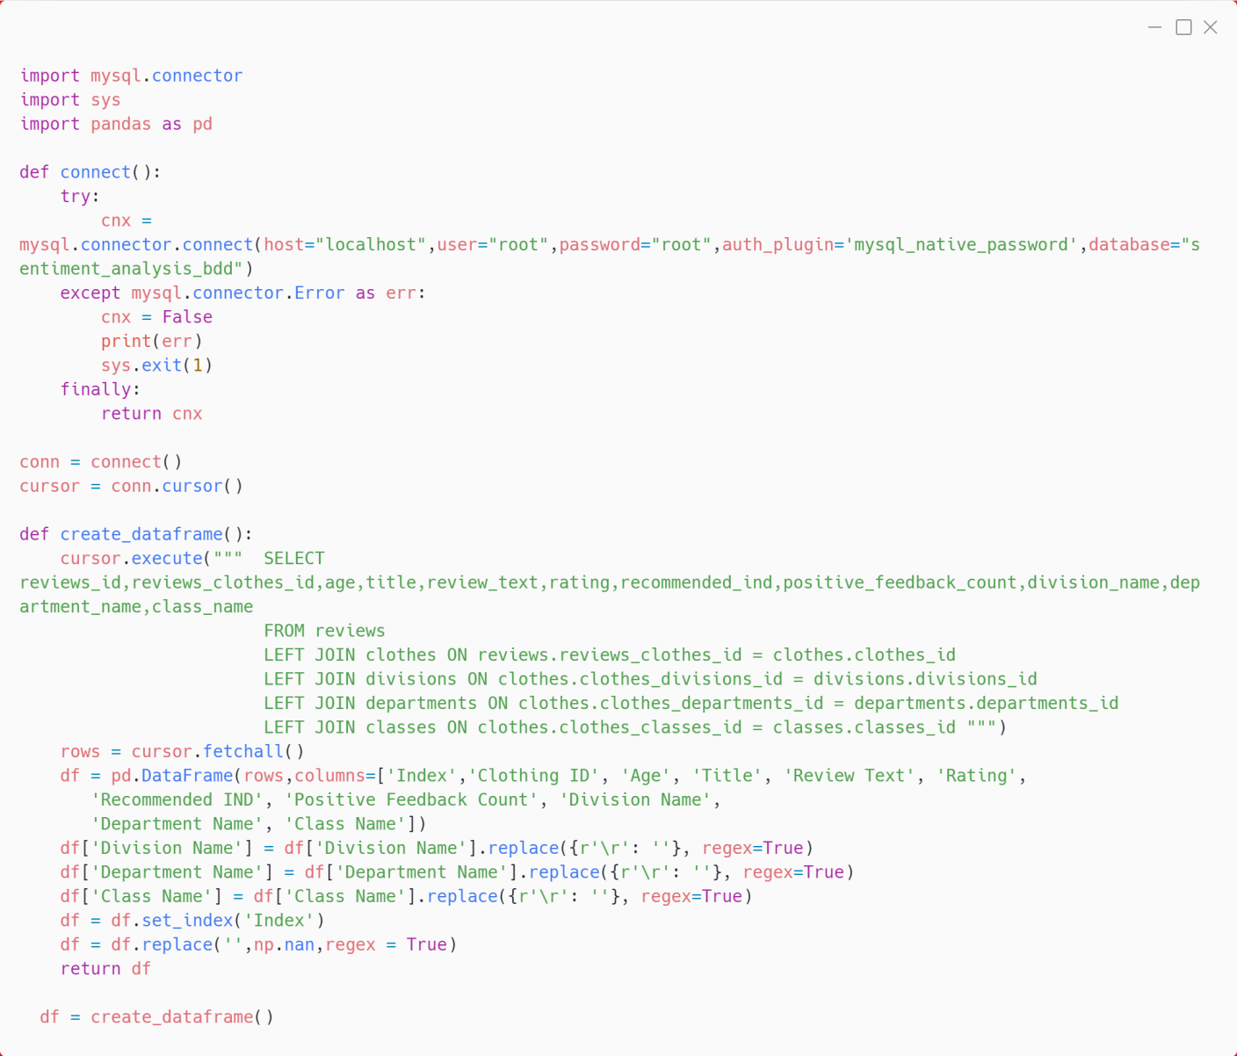



# Jeu de données et exploration des données

La visualisation et l’exploration des données sont indispensables dans un projet de machine ou deep learning. Elles permettent de comprendre le contenu et de traiter les données en adéquation avec le projet. Elles aident à détecter les valeurs aberrantes ou erronées, et à comprendre les variables de l’ensemble de données et les relations entre elles.

## Description générale du jeu de données et valeurs manquantes

Le jeu de données se compose de 23 486 lignes (ou observations) et de 10 colonnes, soit une variable cible (ou « target ») et neuf variables explicatives (ou « features »). Chaque observation correspond à un avis laissé par un client à propos d’un produit de prêt-à-porter. Les cinq premières lignes du jeu de données sont affichées ci-dessous.

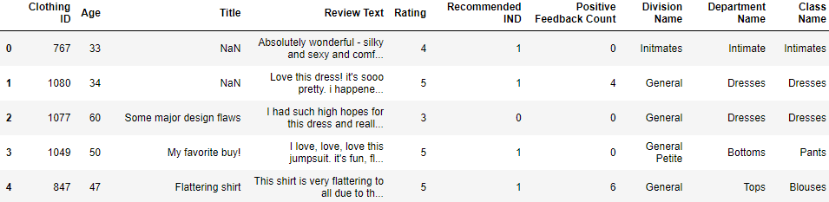

Le tableau suivant récapitule les informations pour chacune des variables.

|  |  |
| --- | --- |
| Variable | Description |
| Clothing ID | Référence du produit critiqué. |
| Age | Age du critique (ou « reviewer »). |
| Title | Titre de la critique |
| Review Text | Texte de la critique. |
| Rating | Note du produit accordée par le client, de 1 « Pire », à 5 « Meilleur ». |
| Recommended IND | Indique si le client recommande le produit (1) ou s’il ne le recommande pas (0). |
| Positive Feedback Count | Nombre de clients qui ont trouvé l’avis positif. |
| Division Name | Nom de la plus haute division du produit. |
| Department Name | Nom du département du produit. |
| Class Name | Nom de la classe du produit. |

La variable cible se nomme « Recommended IND ». Contrairement à « Rating », cette variable permet de classer les produits selon deux sentiments, positif ou négatif. Pour prédire si un produit est recommandé ou non, le modèle se base sur la variable textuelle « Review Text ».

La fonction pandas.core.frame.DataFrame.info() donne des informations sur, entres autres, la structure du DataFrame, le nom des colonnes, le nombre de valeurs non-nulles, type de données.

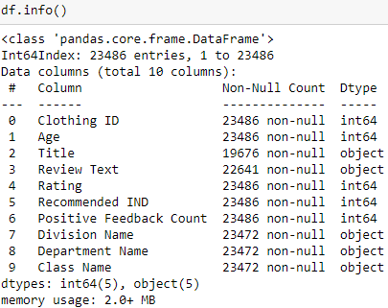

Le résultat de cette fonction montre qu’il existe des valeurs manquantes pour les variables « Title », « Review Text », « Division Name », « Department Name » et « Class Name ». Il y a cinq variables qualitatives et cinq variables quantitatives.

La fonction pandas.core.frame.DataFrame.describe() permet d’obtenir des statistiques descriptives pour chacune des variables du jeu de données : le nombre d’observations, la moyenne, l’écart-type, la valeur minimale, le premier quartile, la médiane, le troisième quartile et la valeur maximale.

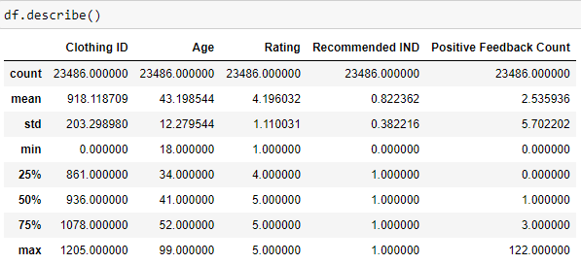

Ce tableau renseigne également sur la distribution des variables, tout comme les boîtes à moustaches (ou « boxplot ») en annexes. Ces derniers montrent également les données aberrantes (ou « outliers ») qui sont représentés par des points de valeurs supérieures à l’extrémité supérieure (3e quartile multiplié par 1,5 fois l’espace interquartile).

## Observations dupliquées

L’utilisation du code a permis de mettre en évidence l’existence d’un unique doublon dans le jeu de données.



## Déséquilibre de la répartition des classes dans la variable cible

La répartition des observations dans les deux classes de la variable cible est déséquilibrée : il y a près de quatre fois plus de produits recommandés (18540) que de produits non recommandés (4101) dans le jeu de données. Ce déséquilibre est représenté par le graphique ci-dessous, créé avec la bibliothèque matplotlib.

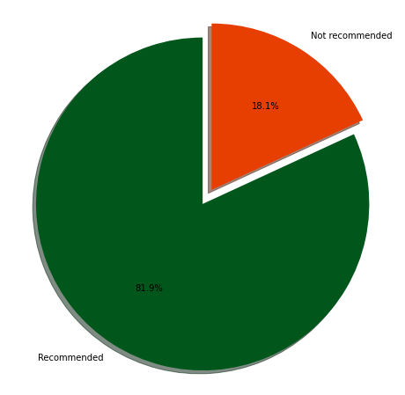

## Analyse univariée et multivariée des variables numériques et catégorielles

Excepté pour l’âge, aucune variable ne semble distribuée normalement. Le « pair plot » ne met pas en évidence de corrélation entre la variable cible et d’autres variables, sauf concernant la variable « Rating ».

Plus la note est élevée, plus il y a de produits commentés. Globalement les produits non recommandées sont répartis dans les notes de 1 et 2, les produits recommandés dans les notes 4 et 5. La note 3 est attribuée pour des vêtements autant recommandés que non recommandés.

Les robes sont les produits les plus commentés (CHIFFRE), suivi par les jupes (CHIFFRE) et les blouses (CHIFFRE). Il ne semble pas y avoir de type de vêtement particulièrement recommandé ou non recommandé.

L’hypothèse formulée avec l’analyse des graphiques précédents est confirmée avec la matrice de corrélation : il existe une corrélation positive de 0,79 entre la note attribuée par le client et la recommandation. Il n’existe aucune autre corrélation entre d’autres variables.

## Analyse des données textuelles

Pour également comprendre sur quels éléments le modèle va se baser pour prédire un sentiment positif ou négatif, une exploration des données textuelles est également nécessaire. Cette analyse détermine aussi quel traitement doit être appliqué aux données textuelles afin d’optimiser les performances du modèles.

Il y a plusieurs traitements couramment utilisés en TAL :

* Retirer les « stop-words ». Les stop-words sont un ensemble de mots couramment utilisés dans toute langue. Par exemple, "the", "is" et "and" sont des stop-words en anglais. Supprimer les stop-words élimine les mots sans importance pour le modèle pour qu’il se concentre sur ceux qui ont une signification.
* Racinisation des mots (ou « stemming »). Le mot est tronqué de toute déclinaison, accord (flexions) et dérivation. Par exemple la forme racinisé de « jouons » est « jou ».
* Lemmatisation des mots. Le mot est ramené à un terme de forme la plus simple, quels que soient ses accords, déclinaisons, etc. Par exemple la forme lemmatisé de « jouons » est « jouer ».

Contrairement à la racinisation, un mot lemmatisé est transformé en un mot existant. Cette forme du mot dépend de son contexte dans la phrase. Par conséquent, ce traitement est très sensible aux fautes de langue.

.

|  |
| --- |
| C:\Users\Admin\Documents\marianneSimplon\simplon\sentiment_analysis\Rapport_E1\figures\eda\text\frequence_mot_pos.png |
| C:\Users\Admin\Documents\marianneSimplon\simplon\sentiment_analysis\Rapport_E1\figures\eda\text\frequence_mot_neg.png |

Après avoir retiré les stop-words, les graphiques représentant les mots les plus fréquemment utilisés dans le corpus de texte sont créés. Dans les vingt-cinq premiers mots les plus fréquemment utilisés, il existe des mots spécifiques pour chacun des sentiments. En effet, « great », « perfect », « little », « buy », « well » et « soft » sont plutôt utilisés pour décrire des produits recommandés. Les mots « return », « material », « much », « shirt » et « try » sont employés pour des commentaires négatifs. Le mot « love » n’est pas spécifique au sentiment positif, probablement à cause des commentaires mitigés.

Les vingt-cinq mots les moins utilisés.

Le tableau suivant compare les statistiques descriptives de. Les valeurs de comparaison sont :

* word\_count : nombre total de mot dans un commentaire.
* character\_count : nombre total de caractères (excepté les espaces) dans un commentaire.
* word\_density : longueur moyenne des mots utilisés dans un commentaire.

|  |  |  |
| --- | --- | --- |
| Pas de traitement – Tokenisé (négatif) | Retrait des stop-words (négatif) | Lemmatisé (négatif) |
| C:\Users\Admin\Documents\marianneSimplon\simplon\sentiment_analysis\Rapport_E1\figures\eda\text\stats_base_neg.PNG | C:\Users\Admin\Documents\marianneSimplon\simplon\sentiment_analysis\Rapport_E1\figures\eda\text\stats_stopwords_neg.PNG | C:\Users\Admin\Documents\marianneSimplon\simplon\sentiment_analysis\Rapport_E1\figures\eda\text\stats_lemmatized_neg.PNG |
| Pas de traitement – Tokenisé (positif) | Retrait des stop-words (positif) | Lemmatisé (positif) |
| C:\Users\Admin\Documents\marianneSimplon\simplon\sentiment_analysis\Rapport_E1\figures\eda\text\stats_base_pos.PNG | C:\Users\Admin\Documents\marianneSimplon\simplon\sentiment_analysis\Rapport_E1\figures\eda\text\stats_stopwords_pos.PNG | C:\Users\Admin\Documents\marianneSimplon\simplon\sentiment_analysis\Rapport_E1\figures\eda\text\stats_lemmatized_pos.PNG |

Globalement, les calculs ne montrent pas de différence marquée entre les avis positifs et négatifs (différences inférieures aux écart-types). Quels que soient les traitements appliqués, les moyennes du nombre de mots et le nombre de caractères par commentaires est plus élevé dans les avis négatifs que positifs. La longueur moyenne des mots utilisés dans un commentaire positif ou négatif varie selon le traitement appliqué. Le ratio « upper-case » - « lower-case » est globalement équivalent entre les commentaires négatifs (4,04.10-3) et positifs (4,02.10-3). La moyenne du nombre total de symboles de ponctuation dans un avis positif (10, 12) est aussi est comparable à celle des avis négatifs (10,10) (voir les annexes pour les statistiques complètes).

# Traitement des données

Seule la variable « Review Text » est conservée pour prédire la variable cible « Recommended IND ». Le traitement des données est effectué selon les conclusions déduites de l’exploration de données. Les données manquantes et dupliquées sont supprimées.

Les données textuelles sont changées en minuscules et la ponctuation est supprimée. Elles sont ensuite tokenisées, les stop-words sont retirés et les mots restants sont lemmatisés (voir annexes). Ainsi avant d’être lemmatisés, le rôle de chacun des mots est évalué, et le mot est transformé selon le contexte (nom, verbe, adjectif ou adverbe).

Voici ci-dessous un extrait du jeu de données final.

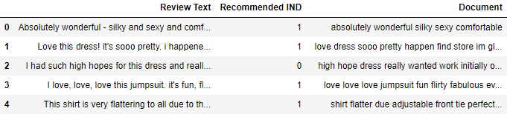

Comme vu précédemment, la répartition des données dans les classes est déséquilibrée. Pour corriger ce problème, un traitement de sous-échantillonnage avec imblearn.under\_sampling.RandomUnderSampler() est appliqué aux données. Les arguments de cette fonction sont définis de sorte que celle-ci mélange le jeu de données et sélectionne aléatoirement autant d’observations surnuméraires que le nombre de données de la classe minoritaire.

# C:\Users\Admin\AppData\Local\Microsoft\Windows\INetCache\Content.Word\répartition_avap_rus.png

Un imblearn.over\_sampling.SMOTE() a aussi été testé mais cette solution n’a pas été retenue. En effet, les performances du modèle se sont révélées meilleures avec RandomUnderSampler. De plus, contrairement à cette dernière, SMOTE est un technique de sur-échantillonage, c’est-à-dire qu’elle va générer des données. Dans le cadre de données textuelles, les données générées n’ont ainsi pas de sens linguistique.

Dans le domaine du TAL, les données doivent subir encore une transformation avant de devenir des entrées pour un modèle : l’embedding. Plusieurs méthodes existent : Word2vec, Glove, … mais la technique retenue est celle de l’embedding grâce à une couche « Embedding » de Tensorflow. Il s’agit de la méthode la plus simple à mettre en place car elle ne fait pas appel à un autre modèle.

# Modélisation

Une fois les données modifiées

A noter que durant ce processus les phrases sont transformées entre autres en vecteurs de taille fixe.

## Choix du modèle algorithmique

Lazy predict et lazy text predict

# Application et déploiement

Tests

Schema fonctionnel

|  |
| --- |
| C:\Users\Admin\AppData\Local\Microsoft\Windows\INetCache\Content.Word\test_unitaires_complete.pngC:\Users\Admin\AppData\Local\Microsoft\Windows\INetCache\Content.Word\test_unitaires_complete.png |

# Monitoring

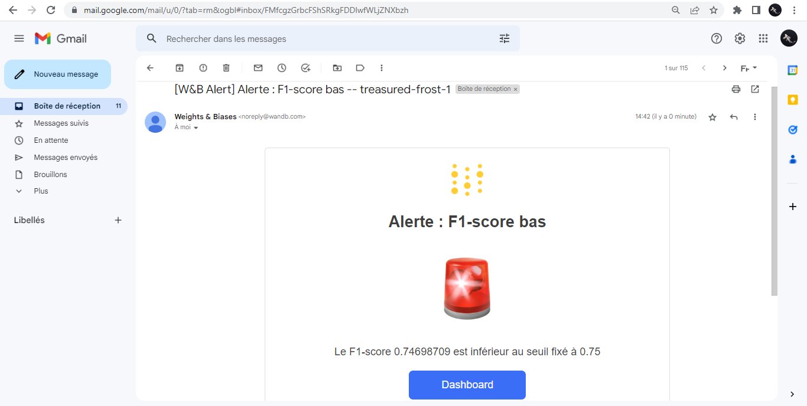

# Améliorations possibles

* Tester stemmatisation
* Tester d’autres modèles
* Choix entre un commentaire ou un jeu de données à entrer pour les prédictions
* Tester d’autres methodes d’embedding

# Bilan

# Annexes